Torsdag 26 mars 2015

**Fler läktarplatser i Falsterbo**

*Falsterbo Horse Show är i ständig utveckling och inför sommarens evenemang kommer en ny läktare att byggas i anslutning till den internationella hoppbanan.*

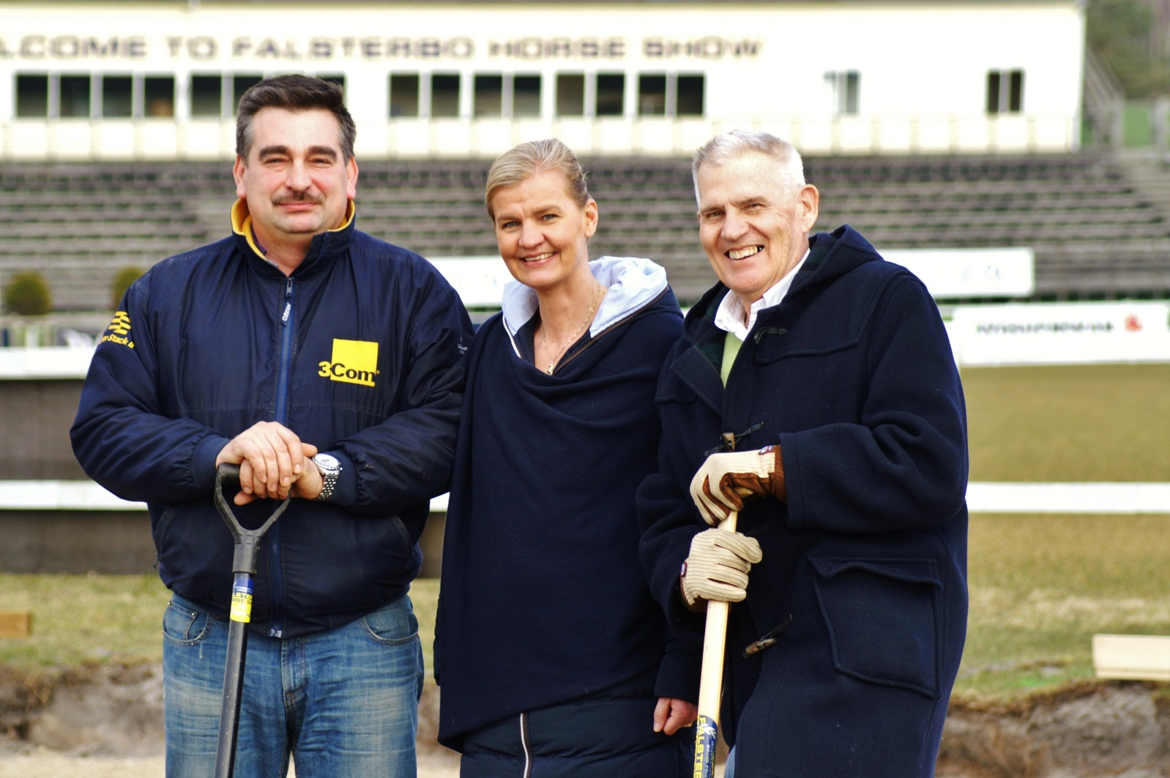

*Bilden: Tomec Hejniak, Byggare, Elisabeth von Schrowe, Event Director, Leif Sjögren,Projektledare. Foto: Alida Säflund*

Nu är arbetet påbörjat med ytterligare en läktare på Falsterbo Horse Show. Läktaren kommer att ligga i anslutning till den internationella hoppbanan i det sydvästra hörnet, dvs mellan Södraläktaren och Hedinläktaren. På platsen har det tidigare funnits en mindre läktare. Den nya läktaren kommer att ha plats för 400 personer. Läktaren kommer även att fungera som pressläktare. Bygget är klart fredagen den 12 juni, men vilket namn den nya läktaren kommer att ha är ännu inte beslutat.

* I takt med att arrangemanget växer ökar trycket på fler läktarplatser, vilket vi självklart ser som något positivt. Förra året sålde biljetterna slut rekordsnabbt, så det finns ett stort behov för ytterligare en läktare säger Elisabeth von Schrowe, Event Director

**Hur blir det då med uthoppet från banan?**Den vita grinden där man hoppar ut från banan i Falsterbo Derby klassen kommer givetvis att finnas kvar.

**För mer information kontakta:**

**Falsterbo Horse Show**

Jan-Olof Wannius, President

Tel: +46 (0) 707-87 87 07

E-post: [wannius@falsterbohorseshow.com](mailto:wannius@falsterbohorseshow.com)

**Om Falsterbo Horse Show**

Falsterbo Horse Show arrangeras i juli varje år och är Skandinaviens största utomhusevenemang inom ridsport. År 2014 hålls tävlingarna 5-13 juli. Falsterbo Horse Show innebär inte bara internationell toppsport där svenska och internationella toppryttare tävlar i både hoppning och dressyr, utan är även en totalupplevelse med spänning, show, fest och trevliga människor. År 2013 hade evenemanget över 61 200 besökare. TV- sändningar från tävlingarna visades i hela 71 länder. Totalt delades det ut prispengar för 6,5 miljoner kronor. Läs mer om Falsterbo Horse show på [www.falsterbohorseshow.com](http://www.falsterbohorseshow.com).